ELEKTRONİĞE GİRİŞ UYGULAMA-11

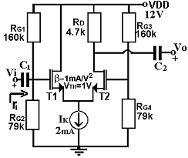
Şekil-1

Şekil-1’deki devredeki MOSFET’ler için
β=1mA/V², V_{TH}=1V değerleri verilmiştir.

a) MOSFET’ler üzerinde harcanan gücü hesaplayınız.
b) Devrenin ac eşdeğer devresini çiziniz ve ac gerilim kazancını
(Vo/Vi =Kv) bulunuz.
c) Devrenin ac giriş ve çıkış dirençlerini bulunuz.

a) MOSFET’lerin üzerinde harcanan güç

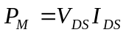

bağıntısı ile hesaplanır. Dolayısıyla tranzstorların I_{DS} akımlarının ve V_{DS} akımlarının bulunması gerekmektedir.

I_{DS} AKIMLAR,
MOSFETler eş olarak verilmişlerdir. Şayet ikisi de doymada ise aynı akımı akıtmak zorundadırlar zira geçit ve kaynak gerilimleri yani V_{GS} gerilimleri eşittir. Şekilde soldaki tranzistor doymada olmalıdır çünkü savak ucu devredeki en yüksek potansiyeldedir (bir NMOS’un savak ucu en yüksek potansiyele bir PMOS’un savak ucu en düşük potansiyele bağlanırsa doyma şartı sağlanmış olur). Bu durumda sağdaki tranzistorun doyma şartını sağlayıp sağlamadığı irdelenmelidir. Bunun için V_{G} ve V_{D} gerilimlerinin bilinmesi gerekir. Doyma şartı

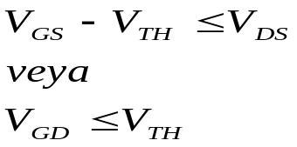 NMOS

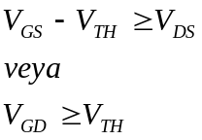 PMOS

olarak alınmalıdır. Devredeki tranzistorların her ikisi NMOS tranzistorlardır. Her iki tranzistorun geçit gerilimi

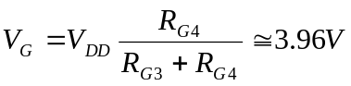

olarak devreden elde edilir. Bu aşamada bir öngörüde bulunarak çözüme devam edeceğiz. Öngörümüz sağdaki tranzistorun doymada olduğudur. Bu durumda her iki tranzistorda aynı akımı akıtacağından

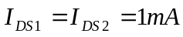
sonucuna ulaşılır. Bu akım değeri için

elde edilir. Bu noktada yaptığımız öngörünün doğruluğunu test etmemiz gerekmektedir. Buna göre

Elektronik devre analizinde önce öngörüde bulunup sonra elde edilen sonucun bu öngörüyü destekleyip desteklemediğinin irdelenmesi oldukca kullanılan bir yaklaşımdır. Sonuç öngörü ile uyumlu ise doğruluğu tasdiklenmiş olur.
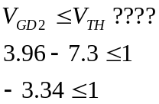

elde edilir ki bu sonuç öngörümüzün doğruluğunu yani T2’nin de doymada olduğunu gösteriyor. Dolayısıyla her iki tranzistor eşit yani 1mA’lik akımlar akıtmaktadır.

Akan akımlar bilindiğine göre güç hesabı için gerekli diğer büyüklüğe yani V_{DS} gerilimlerine geçebiliriz.

V_{DS} GERİLİMLERİ
T1’in savak ucu V_{DD}’ye direkt bağlıdır. T2’nin savaj gerilimi ise yukarıda hesaplanmıştır. Her iki tranzistorun kaynak gerilimleri ise eşittir ve akım gerilim bağıntısından (akımlar bilindiği için) V_{GS} bulunarak elde edilebilirler;

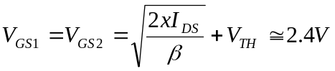⇒
Sonuç olarak

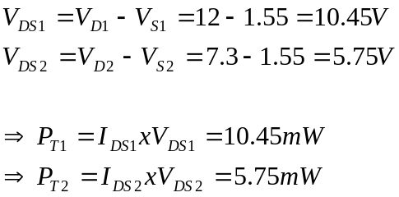
elde edilir.

b) Şekil-2’de Şekil-1’deki devrenin ac
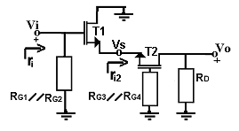
Şekil-2
hali verilmektedir (Şekil-1’de görülen bağımsız
akım kaynağı Şekil-2’de sıfırlanmış yani açık
devre edilmiştir).

Devrenin toplam kazacını bulmak için her iki
tranzistorun kazançlarının ayrı ayır bulunup
çarpılması gerekmektedir;

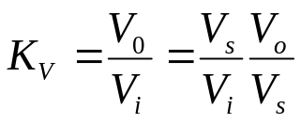

T1 tranzistoru kaynak çıkışlı (geçit giriş,
kaynak çıkış) konfigürasyondadır. Dolayısıyla,

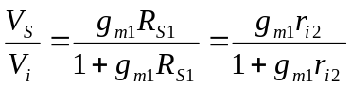

T2 tranzistoru ortak geçitli (kaynak giriş, savak çıkış) konfigürasyondadır. Dolayısıyla,

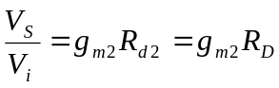

elde edilir. Diğer taraftan her iki tranzistorun geçiş iletkenlikleri eşittir ve

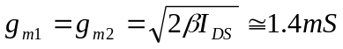
olarak elde edilir. T2’nin kaynağından bakıldığında görülen direnç

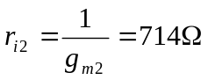
olarak bulunur. Sonuç olarak toplam kazanç

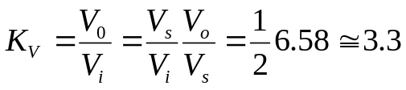
olarak elde edilir.

c) Giriş ve çıkış dirençleri devreden

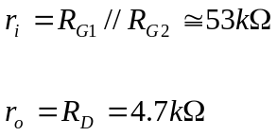

olarak elde edilir.

